初三数学圆复习
一：选择题
1．下列说法正确的是（ ）
A．圆的对称轴是直径 B．平分弦的直径垂直于弦
C．半圆(或直径)所对的圆周角是直角 D．相等的圆心角所对的弧相等
2.⊙O的半径为5，点O到弦AB的距离为3，则⊙O上到弦AB所在直线的距离为2的点有（ ）
A．1个 B．2个 C．3个 D．4个
3.如图，已知圆心角∠BOC=78°，则圆周角∠BAC的度数是（ ）
A．156° B．78° C．39° D．12°
4．如图，点A，B，C，在⊙O上，∠ABO=32°，∠ACO=38°，则∠BOC等于（ ）
A．60° B．70° C．120° D．140°
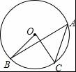
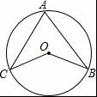
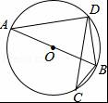
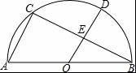
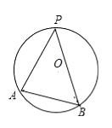

（3） （4） （5） （6） （7）

5.如图，A、B、P是半径为2的⊙O上的三点，∠APB=45°，则弦AB的长为（ ）
A． B．2 C．2 D．4
6.如图，已知⊙O是△ABD的外接圆，AB是⊙O的直径，CD是⊙O的弦，∠ABD=58°，
则∠BCD等于（ ）A．116° B．32° C．58° D．64°
- 如图，已知点C，D是半圆上的三等分点，连接AC，BC，CD，OD，BC和OD相交于点E．则下列结论：①∠CBA=30°，②OD⊥BC，③OE=AC，④四边形AODC是菱形．正确的个数是（ ） A．1 B．2 C．3 D．4
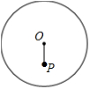
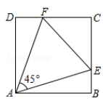
- 8．如图，圆O过点B、C，圆心O在正△ABC的内部，AB=2， OC=1，则圆O的半径为（ ）
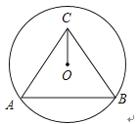
A. B. 2 C. 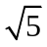 D. 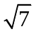
9．12．如图，⊙O的半径为10，若OP=8，则经过点P的弦长可能是（ ）
A. 10 B. 6 C. 19 D. 22
10．如图，在正方形ABCD中，E、F分别是边BC、CD上的点，∠EAF=45°，△ECF的周长为 8，则正方形ABCD的面积为（ ）
A. 9 B. 16 C. 20 D. 25
二：填空题
10.⊙O的半径为5，弦AB=8，M是弦AB上的动点，则OM的长度的范围为
11.在半径为5cm的圆中，弦AB∥CD，AB=6cm，CD=8cm，则AB和CD的距离是
12.⊙O的半径为5，P为圆内一点，PO=4，则过P点的弦长的最小值是______．
13.如图，将半径为2cm的圆形纸片折叠后，圆弧恰好经过圆心O，则折痕AB的长为______cm．
14.如图，AB为⊙O的直径，弦CD⊥AB于E，已知CD=12，BE=2，则⊙O的直径为
15.如图，⊙O是△ABC的外接圆，∠B=60°，⊙O的半径为4，则AC的长等于
16.如图，AD是⊙O的直径，弦BC⊥AD于E，AB=BC=12，则OC=______．
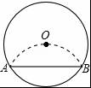
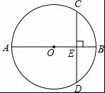
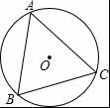
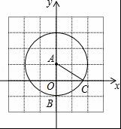
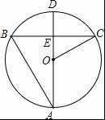
17如图，已知点A（0，1），B（0，﹣1），以点A为圆心，AB为半径作圆，交x轴的正半轴于点C，D是圆上任一点（不与B,C重合）则∠BDC等于______度．

(13) (14) (15) (16) (17)

18.如图，在⊙O中，CD是直径，弦AB⊥CD，垂足为E，连接BC．若AB=2，∠BCD=30°，则⊙O的半径为______．
19.如图，AB是⊙O的直径，BC是弦，点E是的中点，OE交BC于点D．连接AC，若BC=6，DE=1，则△ABC的面积为______．
20.如图，⊙O的直径CD过弦EF的中点G，∠DCF=20°，则∠EOD等于
21.AB是⊙O的直径，弦AB=5，则弦AB所对的圆周角的度数是______．
22.如图，圆O的直径AB为13cm，弦AC为5cm，∠ACB的平分线交圆O于点D，则CD的长是____________cm.
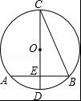
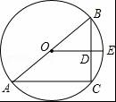
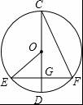
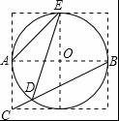
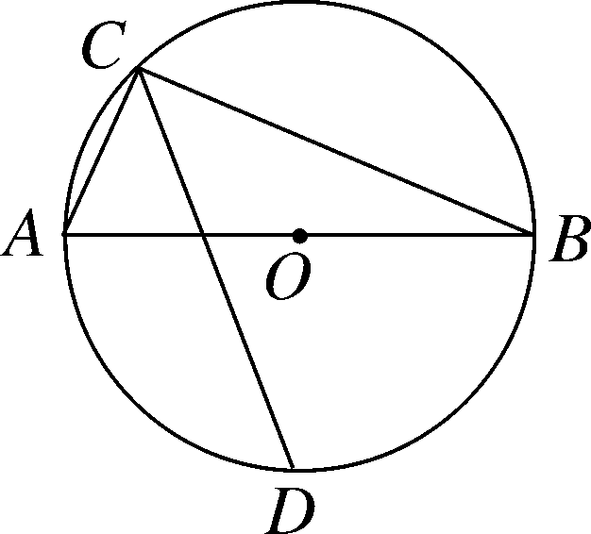
（18） （19） （20） （21） （22）

23.等腰△ABC顶点都在半径为5的⊙O上，底边BC的长为8，BC边上的高的长为
三：解答题
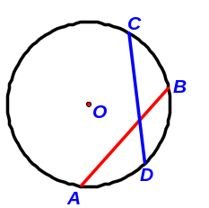
23.如图，已知AB和CD是⊙O的两条弦，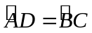，求证：AB=CD.

24.已知A,B,C,D为圆O上的四点，且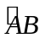=2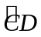,问AB与2CD的大小关系

25. 如图，AB是半圆O的直径，C，D是半圆O上的两点，且OD∥BC，OD与AC交于点E.
(1)若∠B＝70°，求∠CAD的度数；
(2)若AB＝4，AC＝3，求DE的长．
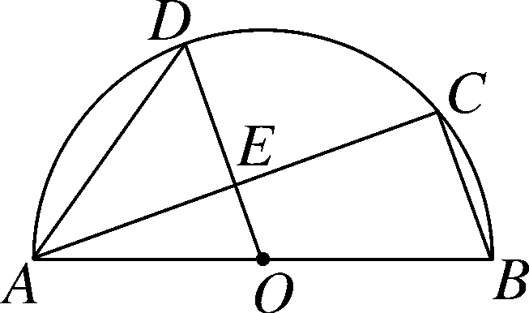

26．如图，⊙O是△ABC的外接圆，AB是⊙O的直径，AB＝8.
(1)利用尺规，作∠CAB的平分线，交⊙O于点D(保留作图痕迹，不写作法)；
(2)在(1)的条件下，连接CD，OD.若AC＝CD，求∠B的度数；
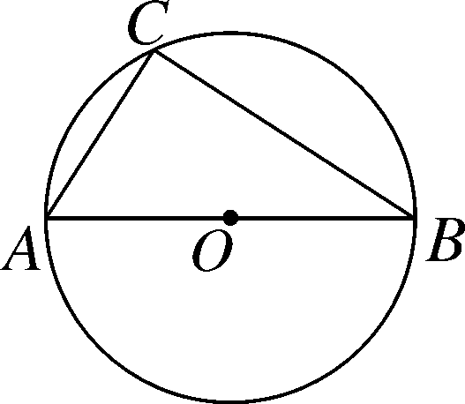

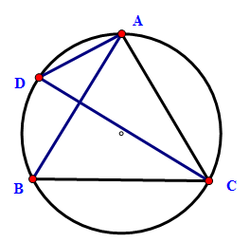
27.如图，已知AB=AC，∠ADC=60°.
（1）求证：△ABC是等边三角形．（2）若BC=4cm，求⊙O的半径．

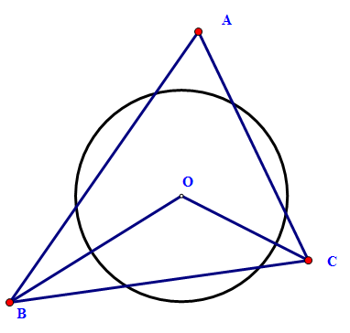
28.如图，圆O在△ABC三边上截得的弦长相等，∠A=80⁰，
求∠BOC的度数.

A
D
F
C
M
E
B
N
29.如图，在□ABCD中，∠BAD为钝角，且AE⊥BC，AF⊥CD．
（1）求证：A、E、C、F四点共圆；
（2）设线段BD与（1）中的圆交于M、N．求证：BM＝ND．

30.如图，在平面直角坐标系中，O(0，0)，A(0，－6)，B(8，0)三点在⊙P上．
(1)求⊙P的半径及圆心P的坐标；
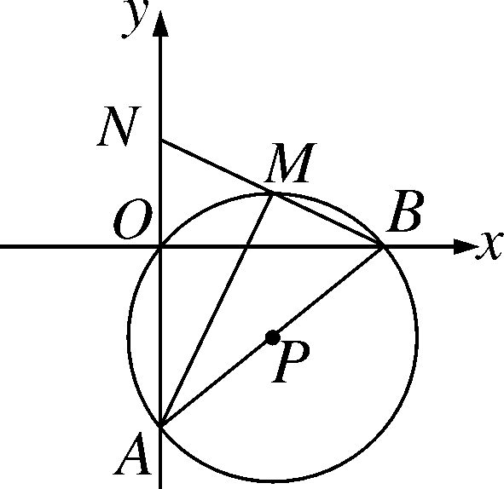
(2)M为劣弧OB的中点，求证：AM是∠OAB的平分线；
(3)连接BM并延长交y轴于点N，求N，M点的坐标．

